Cykel tur til Samsø
30/10-1/11 2020

Turen går til Brundby på Samsø, hvor der ligger en renoveret møllestub, der er ombygget til shelter.

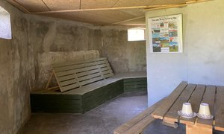
Højt beliggende i Brundby ligger møllestubben med udsigt over byen mod øst, bæltet og marker mod nord.
Neden for møllestubben er der adgang til toilet, håndvask, grill, bålplads, borde/bænke, legeplads og boldbane.
Der er fem brikse med opbevaringsrum, i forlængelse af hinanden, med plads til 6 personer. Både i og oven på møllestubben er der bord/bænkesæt.
Turen koster kr. 200,-

Vi skal cykle rundt på Samsø. Vi skal bl.a. en tur op forbi Johannes´s efterskole.
Vi mødes i Hou færgehavn fredag d. 30/10 kl. 16:30 (færgen sejler kl. 17:00)
Ankomst i Hou færgehavn søndag d. 1/11 kl. 14:15.
I skal selv transportere jeres bagage fra færgen til shelteren (godt 7 km), så pak fornuftigt.
I skal medbringe alm. weekendudstyr.
I skal også medbringe madpakke og drikkevarer til fredag aften.

Da vi skal betale nu for både færge og shelter, er der bindende tilmelding senest d. 30/8-20

